­­­

“Modelado MongoDB”

“Taller de Base de Datos”

**Ingeniería en Sistemas Computacionales.**

PRESENTA:

Lomeli Coyazo Juan Diego.

Professor: Leonardo Martinez Gonzales

JIQUILPAN, MICHOACÁN, OCTUBRE 2024

**Tabla de productos, Categorías y subcategorías de 1 A N**

1. ¿Qué tan frecuente es consultada la información? Muy frecuentemente

2. ¿Qué tan frecuente se actualiza esa información? Muy frecuentemente

3. ¿La información se consulta en conjunto o por partes? En conjunto

|  |
| --- |
| Productos |
| _ID_<Object> |
| Código <Int> |
| NombreDelProducto <Varchar> |
| Descripcion <Varchar> |
| precioPorKilogramo <Decimal> |
| Código_categoria <Int> |
| Código_Subcategoria <Int> |
| |  | | --- | | Categoria | | Código <Int> | | NombreDeCategoria <Varchar> | | DescripcionDeCategoria <Varchar> | |

## Representación de las tablas ya modificadas

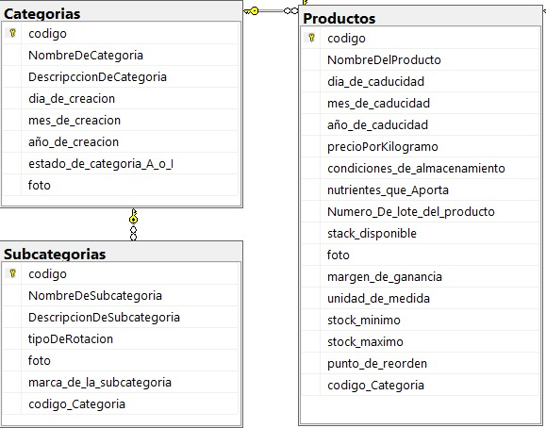

|  |
| --- |
| SubCategorias |
| |  | | --- | | codigo <Int> | | NombreDeSubcategoria <varchar> | | DescripcionDeSubcategoria <text> | | tipoDeRotacion <varchar> | | foto <text> | | marca_de_la_subcategoria <varchar> | | codigo_Categoria integer not null | |
| |  | | --- | | Categoria | | NombreCategoria <varchar> | | DescripcionCategoria <text> | |

En la tabla **Productos**, se han incrustado los datos de **Categorías** y **Subcategorías** para facilitar el acceso inmediato a la clasificación completa de cada producto. Este diseño responde a la necesidad de consultar de forma conjunta y eficiente las categorías y subcategorías, que son elementos esenciales en la descripción y análisis de cada producto. Anteriormente, los datos estaban distribuidos en múltiples tablas debido a la relación de **muchos a muchos** (N a N) entre productos y categorías, lo cual implicaba consultas adicionales para obtener una clasificación completa. Con este cambio, al integrar la clasificación en una estructura de datos única, se optimiza el rendimiento y la rapidez en la consulta y clasificación de productos, mejorando notablemente la eficiencia en los procesos de análisis y toma de decisiones.

# Tabla de productos proveedores y detalle de productos y proveedores de N a N

¿Qué tan frecuente es consultada la información? No tan frecuentemente

2. ¿Qué tan frecuente se actualiza esa información? frecuente

3. ¿La información se consulta en conjunto o por partes? Por partes

N a N

N a N

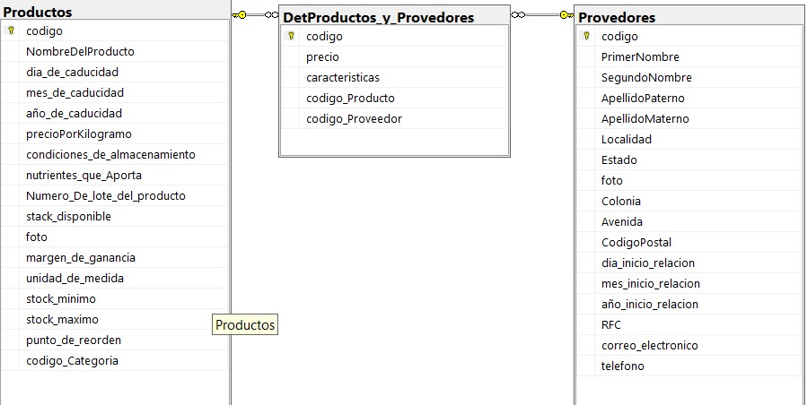

Al usar referencias entre las tablas (**Productos**, **Proveedores y** **DetProductos_y_Provedores**), evitamos almacenar la misma información repetidamente. Sin referencias, la tabla intermedia podría duplicar datos completos de productos y proveedores para cada relación, lo que incrementa el tamaño de la base de datos innecesariamente y hace que los datos sean difíciles de mantener.

# Tabla de proveedores de 1 a 1

¿Qué tan frecuente es consultada la información? No tan frecuentemente

2. ¿Qué tan frecuente se actualiza esa información? frecuente

|  |
| --- |
| Campos de la Tabla Proveedores |
| _id: <ObjectId> |
| Código |
| |  | | --- | | Nombre_Provedor | | primerNombre <VARCHAR> | | apellidoPaterno <VARCHAR> | | apellidoMaterno <VARCHAR> | |
| Foto |
| RFC |
| Correo Electrónico |
| Teléfono de Contacto |
| Datos de Dirección   |  | | --- | | Localidad | | Estado | | Colonia | | Avenida | | Código Postal | |
| Inicio_de_relacion_Provedor_id <ObjectId> |

|  |
| --- |
| **Inicio_de_relacion_Provedor** |
| _id: <ObjectId> |
| dia_inicio_relacion <Int> |
| mes_inicio_relacion <Int> |
| año_inicio_relacion <Int> |

3. ¿La información se consulta en conjunto o por partes? Por partes

La tabla de **proveedores** contiene todos los datos relevantes sobre los proveedores, incluyendo sus nombres, ubicación, y detalles de contacto, el campo de **transporte** está embebidos dentro de la misma tabla, lo que significa que cada proveedor puede tener únicamente un conjunto de datos de transporte asociado a él.Esta estructura es útil cuando se sabe que la relación entre proveedores y transporte será siempre de uno 1a1, permitiendo un acceso más rápido y simplificado a la información.